运动的描述



日期： 时间： 姓名：

Date: Time: Name:

初露锋芒

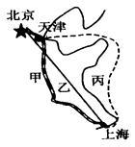

|  |  |
| --- | --- |
| **学习目标**  **&**  **重难点** | 1、质点的概念；  2、参考系与坐标系；  3、路程与位移；  4、时间与时刻。 |

 根深蒂固

知识点一：质点

雄鹰拍打翅膀在空中翱翔，足球在绿茵场上滚动……在这些司空见惯的现象中，雄鹰和足球都在做机械运动。但如何准确的描述其上各点的位置随时间的变化？雄鹰的身体在向前运动，但它的翅膀同时做上下运动，足球在向前运动的同时还在滚动，所以要准确描述物体运动，并不是件容易的事。

困难出自哪里？因为任何物体都具有一定的大小和形状，物体各部分的运动情况一般来说并不一样。如果物体都是一个个没有大小和形状的“点”的话，这些困难不就都消失了吗？然而这种想法和真是的世界并不相符，但也不要因此而折断想象的翅膀，我们可以换个角度提出问题，在某些情况下，根据所要研究问题的性质，是否可以忽略某些物体的大小和形状，而把它们看做点呢？

地球绕着太阳公转，同时又在自转。因此，地球的各部分离太阳的远近在不断变化。但考虑到地球离太阳的距离长达1.5×1011m，而地球的直径只有1.5×107m，不足它与太阳距离的万分之一，那么在研究地球公转时，地球大小引起的各部分的运动差异可以忽略不计，即在研究地球公转时可以忽略地球的大小和形状而把它视为“点”。

一列火车在铁轨上行驶，它的发动机、传动机构及车轮的运动时很复杂的。但是当我们只关心列车从到达两地的时间时，上述运动均不考虑，而用一个点的运动代替列车这个庞然大物的运动。

【思考】

1、描述雄鹰拍打着翅膀在空中翱翔，有何困难？

2、在什么情况下，可以将运动着的物体看成一个点

【概念解析】

1、定义：某些情况下，根据研究问题的实际情况，忽略物体的____________，用来代替物体的有质量的点，这样的点叫质点。

2、理想化物理模型：突出________因素，忽略________因素，将实际问题简化为物理模型，是研究物理学问题的基本思维方法之一，这种思维方法叫理想化方法。质点就是利用这种思维方法建立的一个理想化物理模型。

【练一练】判断下列情况能否视为质点？

1、研究地球的自转时，研究地球的公转时。

2、研究火车车轮转动情况，研究火车经过一座很长的桥的时间。

3、研究宇宙飞船的运动。

知识点二：参考系、坐标系

【思考】

我们说房屋、树木是静止的，这大概是正确的，但是从行驶的汽车看到房屋、树木在向后运动。路边的人看到火车中的乘客在飞快运动，而乘客却认为自己是静止的？为什么人们的看法是不一样的？

【概念解析】

**1、定义：**在描述一个物体的运动时，首先要选定某个其他物体做参考，假定这个“其他物体”不动，观察研究对象相对于这个“其他物体”的_________是否随时间变化，这种被用来做参考的物体，叫做参考系。

**2、运动的相对性：**选择不同的参考系来观察同一个物体的运动情况，结果一般_________（选填“相同”或“不同”）。

**3、参考系的选择：**

①参考系的选取是**______**的。研究地面上的物体的运动时，通常取**地面或相对地面不动的物体**做参考系。

②选择参考系时，应以方便和使运动的描述尽可能简单为原则。

③当比较两个物体的运动情况时，必须选择_________（选填“不同”或“相同”）的参考系。

4、**坐标系**

作用：在参考系上建立坐标系，可以______地描述物体的________及__________。

1、直线运动我们建立数轴

2、平面运动我们建立直角坐标系

3、空间运动我们建立空间坐标系

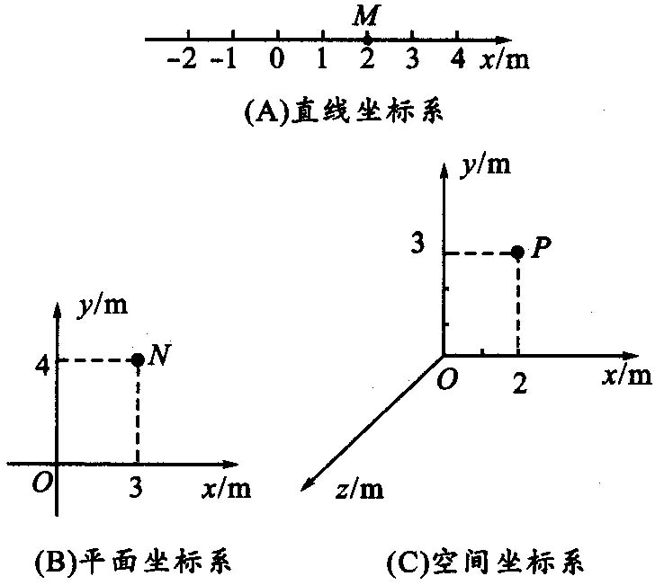

【练一练】平常说的“一江春水向东流”、“地球的公转”、“钟表的指针在转动”、“太阳东升西落”等，分别是以什么物体相对什么参考系在运动？

知识点三：路程、位移

一个人从上海去北京，可以选择不同的交通方式，既可以乘火车（甲路线）也可以乘飞机（乙路线），还可以做游轮至天津再到北京（丙路线），显然在这几种情况下，他通过的路线，即运动的轨迹是不一样的，初中已经知道，路程是物体运动轨迹的长度，但就位置变化来说，无论使用什么样的交通工具，走过了怎样不同的路程，它总是从上海到北京，即位置的变化相同。



【思考】

位置变动和路程这两个概念和什么不同？

【概念解析】

1、路程：质点实际运动________的长度。路程只有________，没有________；

2、位移：用质点初始位置指向末位置的________表示质点的位移，位移既有________，又有________。

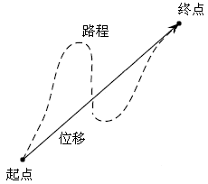

3、标量和矢量

物理学中把只有大小没有方向的物理量叫做标量，既有大小又有方向的物理量叫做矢量。

矢量相加与标量相加遵从不同的法则。

对于直线运动，物体在时刻*t*1处于位置*x*1，在时刻*t*2运动到位置*x*2，那么，*x*2－*x*1就代表物体的位移，如下图

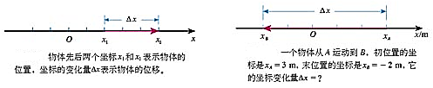

对于平面运动，其位移表示为，其中表示起点或终点的位置矢量，见下图

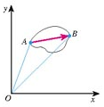

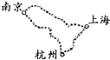【练一练】如图所示，坐高铁从杭州到南京，原需经上海再到南京，其路程为*s*1，位移为*x*1．杭宁高铁通车后，从杭州可直达南京．其路程为*s*2，位移为*x*2，则 （ ）

A．*s*1＞*s*2，*x*1＞*x*2 B．*s*1＞*s*2，*x*1＜*x*2

C．*s*1＞*s*2，*x*1＝*x*2 D．*s*1＝*s*2，*x*1＝*x*2

知识点四：时间、时刻

【思考】在下图的时间的数轴中，某学校这样安排作息，8点上课，8点45分下课，中间休息10分钟进行下一节课，这里的8点、10分钟分别代表什么？

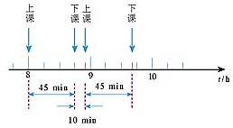

【概念解析】

1、时刻：时间轴上一个确定的点

2、时间：时间轴上的________，也是时间轴上两个不同的________

【练一练】如图所示，结合所给时间轴，请体会以下几个表述指的是时刻还是时间：第2 s末，2 s末，2 s内，第2 s内。



 枝繁叶茂

**考点一：质点的概念**

【例1】分析研究下列物体的运动时，研究对象能看做质点的是 （ ）（多选）

A．研究“嫦娥三号”“奔月”的过程

B．研究奥运冠军邓琳琳在平衡木上的动作

C．研究从斜面上滑下的木块的滑行时间

D．研究运动员发出的弧旋乒乓球的旋转情况

【变式训练】

1、2013年8月15日消息，科学研究表明，在太阳系的边缘可能还有一颗行星——幸神星。这颗可能存在的行星是太阳系现有的质量最大的行星——木星质量的4倍，它的轨道半径是地球轨道的几千倍。根据以上信息，下列说法正确的是 （ ）（多选）

A．幸神星质量太大，不能看做质点

B．研究幸神星绕太阳运动，可以将其看做质点

C．比较幸神星运行速度与地球运行速度的大小关系，可以选择太阳为参考系

D．幸神星运行一周的位移要比地球运行一周的位移大

2、下列情况下的物体可以看做学科网(www.zxxk.com)--教育资源门户，提供试卷、教案、课件、论文、素材及各类教学资源下载，还有大量而丰富的教学相关资讯！质点的是 （ ）（多选）

A．研究绕地球飞行时的“神州九号”飞船

B．研究飞行中直升飞机上的螺旋桨的转动情况

C．放在地面上的木箱，在上面的箱角处用水平推力推它，木箱可绕下面的箱角转动

D．研究“蛟龙号”下潜到7 000 m深度过程中的速度时

**考点二：位移和路程的区别**

【例1】一质点绕半径为R的圆运动了一周，其位移大小为_________，路程是___________。若质点运动了周，其位移大小为___________，路程是__________；在运动了周的过程中最大位移是___________，最大路程是_______________。

【变式训练】

1、关于位移与路程，下列说法中正确的是 （ ）

A．在某一段时间内物体运动的位移为零，则该物体一定是静止的

B．在某一段时间内物体运动的路程为零，则该物体一定是静止的

C．在直线运动中，物体的位移大小一定等于其路程

D．在曲线运动中，物体的位移大小可能大于其路程

2、某人站在楼房顶层*O*点竖直向上抛出一个小球，上升的最大高度为20 m，然后落回到抛出点*O*下方25 m的*B*点，则小球在这一运动过程中通过的路程和位移分别为（规定竖直向上为正方向） （ ）

A．25 m，25 m B．65 m，25 m

C．25 m，－25 m D．65 m，－25 m

3、某人向东行6 km，再向北行10 km，又向南行2 km，试计算他的路程和位移。（以初始位置为原点，画出坐标图加以说明。）

**考点三：时间和时刻区别**

【例1】以下的计时数据指时间的是 （ ）

A．中央电视台新闻联播节目19:00开播

B．某人用15*s*跑完100 m

C．某场足球赛开赛15 min时甲队先进一球

D．上海开往南京的625次列车于13:55从上海发车

【变式训练】

1、“嫦娥三号”于2013年12月2日凌晨1时30分在西昌卫星发射中心成功发射，她在太空跋涉约13天后，于14日21时11分在月球虹湾以东区域成功软着陆．以上记录时间的数据分别指的是 （ ）

A．时刻、时间、时刻 B．时间、时刻、时间

C．都是时刻 D．都是时间

**考点四：参考系和坐标系**

【例1】观察图中的烟和小旗，关于甲、乙两车相对于房子的运动情况，下列说法正确的是 （ ）

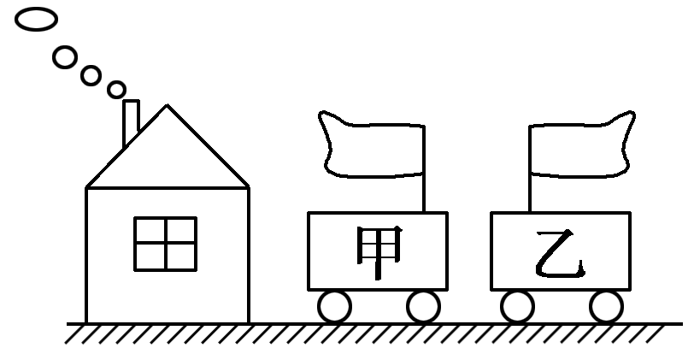A．甲、乙两车一定向左运动

B．甲、乙两车一定向右运动

C．甲车可能运动，乙车向右运动

D．甲车可能静止，乙车向左运动

【变式训练】

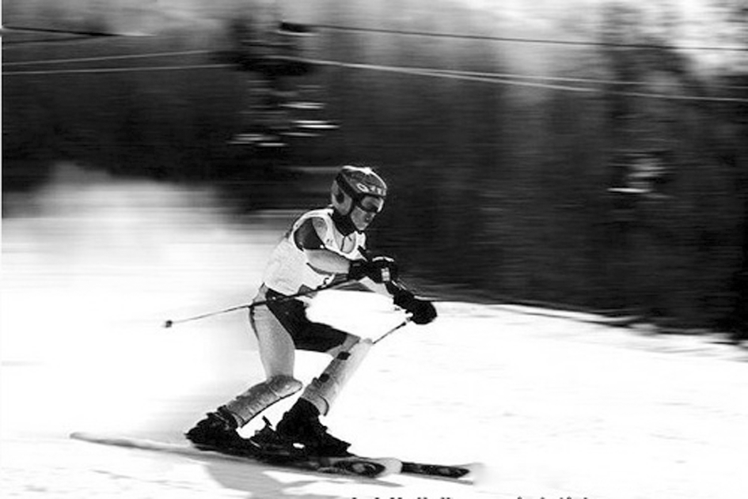1、如图所示，是体育摄影中“追拍法”的成功之作，摄影师眼中清晰的滑板运动员是静止的，而模糊的背景是运动的，摄影师用自己的方法表达了运动的美．请问摄影师选择的参考系是 （ ）

A．大地

B．太阳

C．滑板运动员

D．步行的人

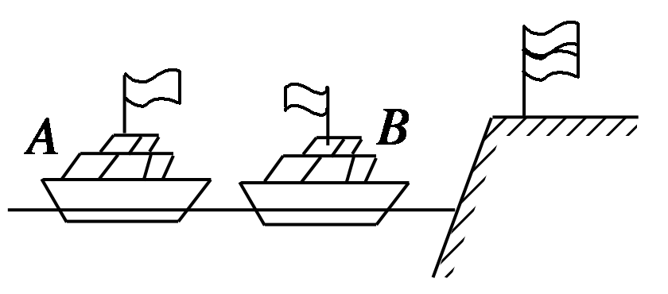2、如图所示，由于风的缘故，河岸上的旗帜向右飘，在河面上的两条船上的旗帜分别向右和向左飘，两条船的运动状态是 （ ）

A．*A*船肯定是向左运动的

B．*A*船肯定是静止的

C．*B*船肯定是向右运动的学科网(www.zxxk.com)--教育资源门户，提供试卷、教案、课件、论文、素材及各类教学资源下载，还有大量而丰富的教学相关资讯！

D．*B*船可能是静止的

3、甲、乙、丙三个观察者同时观察一个物体的运动．甲说：“它在做匀速运动。”乙说：“它是静止的。”丙说：“它在做加速运动。”这三个人的说法 （ ）

A．在任何情况下都不对

B．三人中总有一人或两人的说法是错误的

C．如果选择同一参考系，那么三个人的说法都对

D．如果各自选择自己的参考系，那么三个人的说法就可能都对

**总结：**

1、物体看成质点的条件是什么？“很小的物体一定能看成质点”，这说法对吗？

2、位移的大小满足什么条件下和路程相等？

3、参照物的选择有哪些技巧

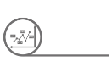

**挑战自我**

1、一位电脑动画爱好者设计了一个“猫捉老鼠”的动画游戏，如图所示，在一个边长为*a*的大正方体木箱的一个顶角*G*上，老鼠从猫的爪间逃出，沿着木箱的棱边奔向洞口，洞口在方木箱的另一顶角*A*处．若老鼠在奔跑中，并不重复地跑过任意一条棱边，也不再回到*G*点，聪明的猫选择了一条最短的路线奔向洞口（设猫和老鼠同时从*G*点出发），结果猫再次在洞口*A*捉到了老鼠，问：

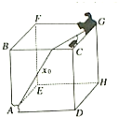（1）老鼠的位移大小及最短路程是多少？

（2）猫的位移大小和路程是多少？

2、现在全民健身运动日渐高涨，运动员在进行折返跑测试时，在运动场的一条直线跑道上，每隔5m放置一个空瓶．运动员从中间的瓶子处出发，跑向最近的空瓶将其扳倒后返回，再扳倒出发点处的瓶子，之后再折返扳倒前面的最近处的瓶子．依次下去，当他扳倒第6个空瓶时，他跑过的路程是多大？位移是多大？在这段时间内，他一共几次经过出发点？

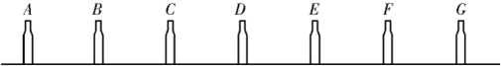

 瓜熟蒂落

1、下列关于质点的说法中，正确的是 （ ）

A．质点是一个理想化模型，实际上并不存在，所以引入这个概念没有多大意义

B．体积很小的物体更容易看成质点

C．凡轻小的物体，皆可看成质点

D．当物体的形状和大小对所研究的问题属于无关或次要因素时，即可把物体看成质点

2、在下面研究的各个问题中可以被看做质点的是 （ ）

A．研究奥运会乒乓球男单冠军打出的弧圈球的转动

B．确定奥运会冠军在万米长跑中的比赛成绩

C．研究2014年索契冬奥会运动员在花样滑冰比赛中的动作、姿势是否优美

D．研究一列火车通过某一路标的时间

3、关于位移和路程，下列说法正确的是 （ ）（多选）

A．沿直线运动的物体，位移和路程是相等的

B．质点沿不同的路径由*A*到*B*，其路程可能不同而位移是相同的

C．质点通过一段路程，其位移可能是零

D．质点运动的位移大小可能大于路程

4、如图所示的时间轴，下列关于时刻和时间的说法中正确的是 （ ）

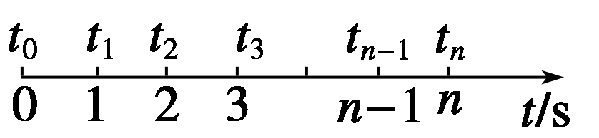

A．*t*2表示时刻，称为第2 s末或第3 s初，也可以称为2 s内

B．*t*2～*t*3表示时间，称为第3 s内

C．*t*0～*t*2表示时间，称为最初2 s内或第2 s内

D．*tn*－1～*tn*表示时间，称为第（*n*－1）*s*内

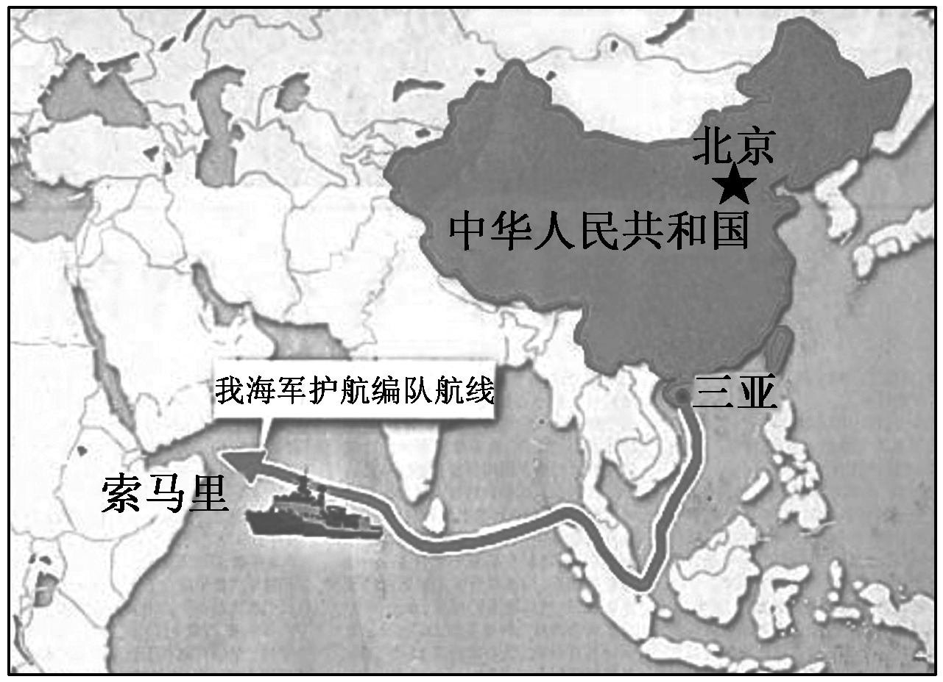5、中国海军护航舰艇编队用时10天抵达亚丁湾、索马里海域为中国商船护航.如图所示，此次护航从三亚启航，经南海、马六甲海峡，穿越印度洋，总航程四千五百海里。关于此次护航，下列说法正确的是（ ）（多选）

A．当研究护航舰艇的运行轨迹时，可以将其看做质点

B．“四千五百海里”指的是护航舰艇的航行位移

C．“四千五百海里”指的是护航舰艇的航行路程

D．根据题中数据我们可以求得此次航行的平均速度

6、撑杆跳高是一项非常刺激的体育运动项目，一般来说可以把撑杆跳运动分为如下几个阶段：助跑、撑杆起跳、越过横杆．讨论并思考后回答，在下列几种情况下运动员能否被看作质点，从中体会质点模型的建立过程．

（1）教练员针对训练录像纠正运动员的错误时，能否将运动员看成质点？

（2）分析运动员的助跑速度时，能否将其看成质点？

（3）测量其所跳高度（判断其是否打破纪录）时，能否将其看成质点

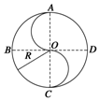7、一个人晨练，按如图所示，走半径为*R*的中国古代的八卦图的路线，中央的*S*形部分是两个直径为*R*的半圆．*BD*、*CA*分别为西东、南北指向．他从*A*点出发沿曲线*ABCOADC*运动．求：

（1）他从*A*点第一次走到*O*点时的位移的大小和方向。

（2）他从*A*点第一次走到*D*点时的位移和路程。

8、一条小船在广阔的湖面上航行，形始先向东行驶20km，接着向西航行了4km，再向北航行12km，求此过程中小船的位移大小和所走过的路程．

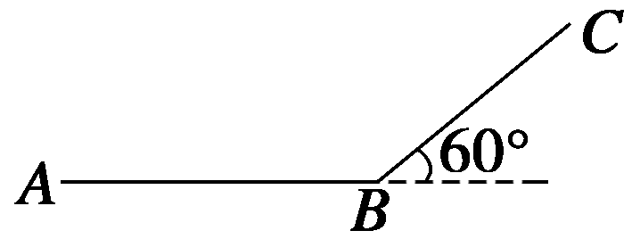9、如图所示，某同学沿平直路面由*A*点出发前进了100 m到达斜坡底端的*B*点，又沿倾角为60°的斜面前进了100 m 到达*C*点，求此同学的位移和路程。（结果保留三位有效数字）